## ใบงานฝึกปฏิบัติการพิมพ์

1. เปิดโปรแกรมไมโครซอฟต์เวิร์ด 2007 โดยคลิกปุ่มเริ่มต้น จากนั้นเลื่อนเมาส์ไปที่รายการ   
   All Programs ต่อด้วยรายการ Microsoft Office แล้วคลิก Microsoft Office Word 2007
2. ในจอภาพไมโครซอฟต์เวิร์ด 2007 จะพบว่าเคอร์เซอร์ปรากฏในพื้นที่พิมพ์งาน   
   (ไม่ชิดขอบซ้ายสุด)

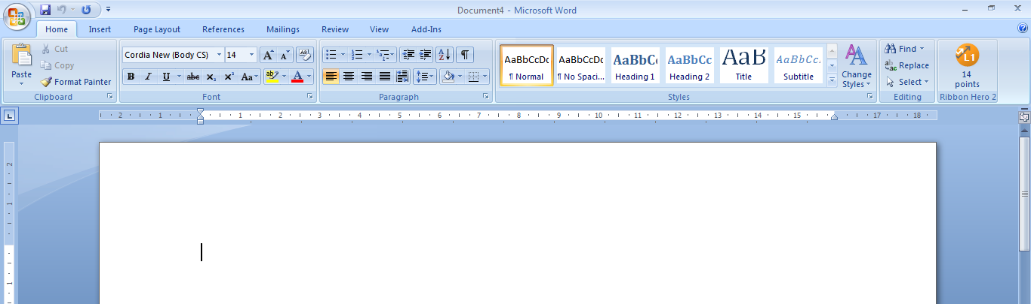

1. ตรวจสอบโหมดการพิมพ์จากแถบงานของไมโครซอฟต์วินโดวส์ และปรับเป็นโหมดการพิมพ์ภาษาไทย โดยกดแป้นสลับภาษา

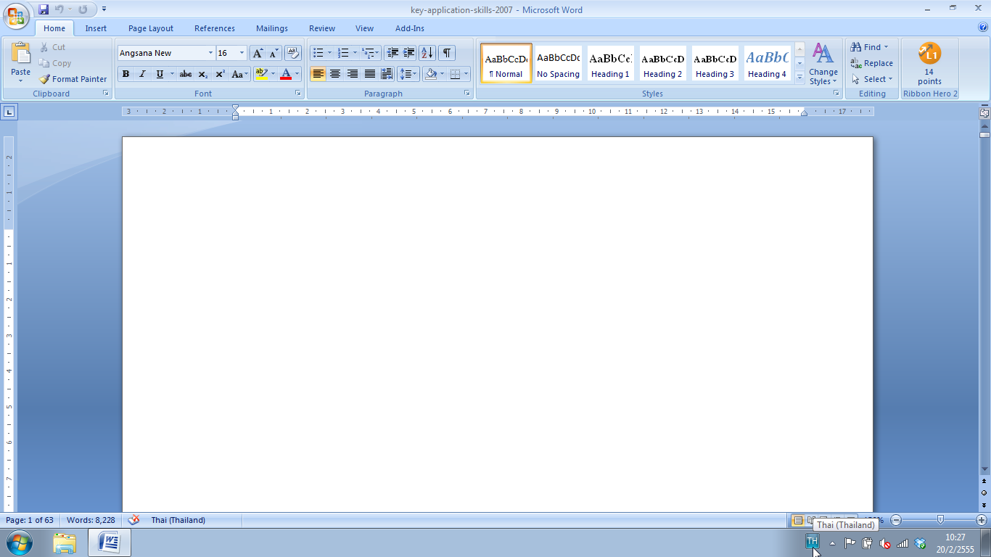

โหมดภาษา

1. พิมพ์ข้อความในกรอบข้อความ โดยไม่ต้องสนใจข้อความในตำแหน่งท้ายบรรทัด ให้พิมพ์  
   ไปต่อเนื่อง ไมโครซอฟต์เวิร์ดจะตัดคำขึ้นบรรทัดใหม่อัตโนมัติ

คอมพิวเตอร์เป็นเครื่องมือทางอิเล็กทรอนิกส์ที่มีความสามารถหลากหลาย โดยความสามารถดังกล่าวมาจากชุดคำสั่งที่นักพัฒนาซอฟต์แวร์พัฒนาออกมาให้คอมพิวเตอร์ทำงานต่างๆ ได้ตามที่ต้องการ ไม่ว่าจะเป็นการพิมพ์จดหมาย พิมพ์รายงาน ตรวจคำสะกด ตรวจไวยากรณ์ บวกลบคูณหาร

ทั้งนี้ผลลัพธ์จะปรากฏดังนี้

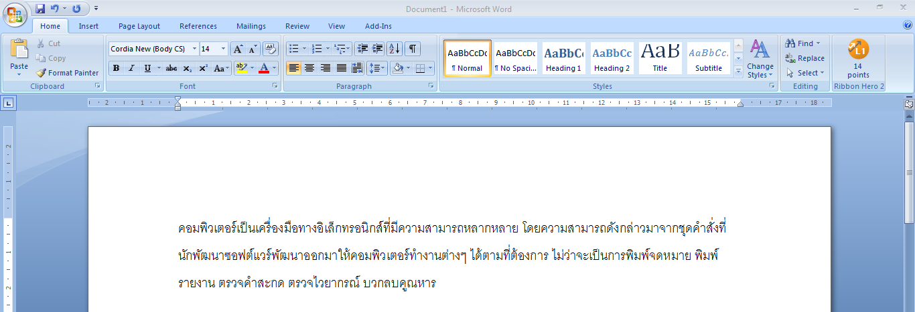

1. ขณะนี้เคอร์เซอร์จะปรากฏท้ายข้อความสุดท้าย ให้กดปุ่ม Enter 2 ครั้งเพื่อขึ้นพารากราฟใหม่ แล้วพิมพ์ข้อความเพิ่มตามตัวอย่างในกรอบข้อความ

ชุดคำสั่งที่นักพัฒนาซอฟต์แวร์พัฒนาออกมาให้สามารถทำงานตามที่ต้องการนั้น เรียกว่า โปรแกรมประยุกต์หรือซอฟต์แวร์ประยุกต์ (Application Software)

1. ขณะนี้จะมีข้อความ 2 พารากราฟ ดังนี้

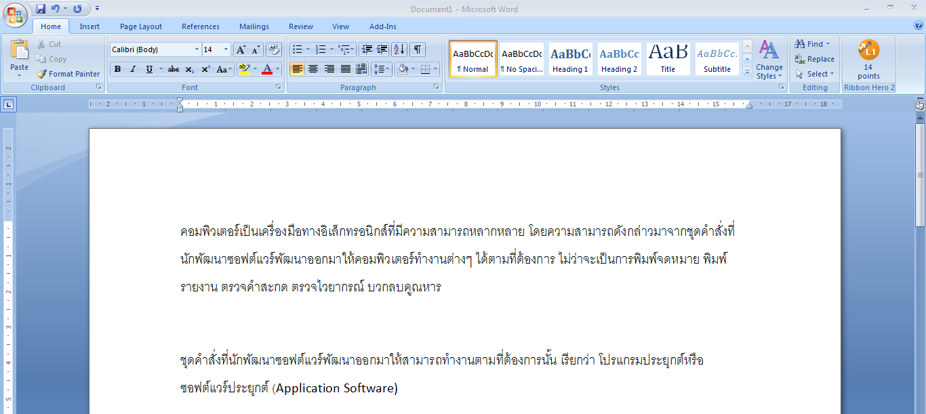

1. ฝึกเลื่อนเคอร์เซอร์โดยใช้ปุ่มลูกศรขึ้นลง ซ้ายขวา บนแผงแป้นพิมพ์ รวมทั้งการเลื่อนเมาส์แล้วคลิก ณ ตำแหน่งต่างๆ แล้วสังเกตผล

 ***หมายเหตุ*** หากโปรแกรมตัดคำท้ายบรรทัดไม่ตรงกับความต้องการ หรือ  
ไม่ถูกต้อง สามารถควบคุมการตัดคำเพื่อขึ้นบรรทัดใหม่ได้โดยเลื่อนเคอร์เซอร์ไปอยู่หน้าคำที่ต้องการตัดขึ้นบรรทัดใหม่ จากนั้นใช้ปุ่ม Shift พร้อมปุ่ม Enter เพื่อตัดคำ  
ที่ต้องการ ไม่แนะนำให้ใช้ปุ่ม Enter

**FAQ : ปุ่ม Enter มีการใช้งานเฉพาะอย่างไร ?**

การพิมพ์ด้วยโปรแกรมประมวลผลคำ ปุ่ม Enter จะหมายถึงการขึ้นพารากราฟใหม่ ดังนั้นหากต้องการขึ้นบรรทัดใหม่ในพารากราฟ จะต้องใช้ปุ่ม Shift พร้อมกับปุ่ม Enter